Guía de aprendizaje

OA (adaptado): Demostrar que comprender la sustracción en el ámbito del 0 al 20.

Nombre Estudiante |  | Curso: 1° básico
Nombre Estudiante |  | Fecha: Semana 14 (06/07 – 10/07)
Docente | Ika Lecaros Fuentes | Asignatura: Matemáticas


Hola niños y niñas:
Hoy vamos a repasar la resta o sustracción. Para esto recuerda que debes QUITAR.
¡A comenzar!

- Cuenta y resta. Guíate por el ejemplo.
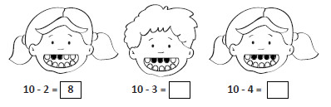

Pinta con negro los dientes que ha perdido cada niño o niña y luego, anota cuántos dientes le quedaron.
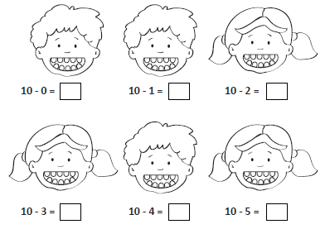
- Tacha el número de pelotas que vas a restar en cada caso. Anota cuántas sobran. Fíjate en el ejemplo.

